Федеральное государственное бюджетное образовательное учреждение высшего образования
 | «Московский государственный технический университет  имени Н.Э. Баумана»  (национальный исследовательский университет)  (МГТУ им. Н.Э. Баумана)

ФАКУЛЬТЕТ ____ИНФОРМАТИКА И СИСТЕМЫ УПРАВЛЕНИЯ________
КАФЕДРА ______Компьютерные Системы и сети (ИУ6)___________

Отчет
По лабораторной работе № 2
Название лабораторной работы: Основы HTML & CSS
Дисциплина: Алгоритмизация и программирование

Студент гр. ИУ6-22Б __________________ П. Ю. Крецу
(Подпись, дата) (И.О. Фамилия)

Преподаватель __________________ __________________
(Подпись, дата) (И.О. Фамилия)

Москва, 2024

Цель работы — знакомство с языками HTML и CSS, а также получение практических навыков применения каскадных таблиц стилей для формирования отображения страниц HTML.

В рамках данной лабораторной работы предлагается освоить языки HTML и CSS - базовые техноогии для разработки frontend-части веб-приложений.

Задание 1: Вам нужно сверстать header сайта из макета.

Html файл:

<!DOCTYPE html>
<html lang="en">
<head>
<meta charset="UTF-8">
<meta http-equiv="X-UA-Compatible" content="IE=edge">
<meta name="viewport" content="width=device-width, initial-scale=1.0">
<title>Document</title>
<link rel="stylesheet" href="laba2_1.css">
<link rel="preconnect" href="https://fonts.googleapis.com">
<link rel="preconnect" href="https://fonts.gstatic.com" crossorigin>
<link href="https://fonts.googleapis.com/css2?family=Montserrat:ital,wght@0,100..900;1,100..900&display=swap" rel="stylesheet">
</head>
<body>
<header class="header">
<nav class="menu">
<ul class="menu__ul">
<li class="menu__li">
<a class="menu__link" href="#">Products</a>
<a class="menu__link" href="#">About</a>
<a class="menu__link" href="#">Blog</a>
<a class="menu__link" href="#">Contacts</a>
</li>
</ul>
<a class="menu__logo" href = "index.html">MYCOMPANY</a>
<div class="btn">
<button class="menu__signup">Sign Up</button>
<button class="menu__login">Login</button>
</div>
</nav>
</header>
</body>
</html>

Css файл:
*{
margin: 0;
padding: 0;
}
body{
font-family: "Montserrat", sans-serif;
font-style: normal;
}
.header{
box-sizing: border-box;
}
.menu{
display:flex;
justify-content: space-between;
background-color:#FFFFFF;
height: 100px;
width: 1440px;
}
.menu__ul{
padding: 40px;
list-style: none;
display: flex;
justify-content: space-between;
align-items: center;
}
.menu__link{
margin-right: 40px;
text-decoration: none;
color: #000000;
}
.menu__link:hover{
color: #05a88d;
}
.menu__li{
display: flex;
justify-content: space-around;
justify-content: center;
}
.menu__logo{
color: #05a88d;
font-size: 24px;
font-weight: 700;
line-height: 35px;
padding-top: 35px;
margin-right: 150px;
text-decoration: none;
}
.menu__signup{
padding-top: 12.5px;
padding-right: 21.5px;
padding-bottom: 12.5px;
padding-left: 21.5px;
font-weight: 300;
font-size: 16px;
line-height: 19.5px;
width: 105px;
margin-right: 69.5px;
border-radius: 3px;
border: 1px solid #05A88D;
text-decoration: none;
background-color: transparent;
color: #05A88D;
}
.menu__login{
font-weight: 300;
font-size: 16px;
line-height: 19.5px;
margin-right: 70.5px;
text-decoration: none;
border: none;
background-color: transparent;
color: #05A88D;
}
.menu__login:hover{
text-decoration: underline;
}
.menu__signup:hover{
background-color: #05a88d;
color: #FFFFFF;
}
.btn{
display: flex;
align-items: center;
}

Итог (рис. 1)

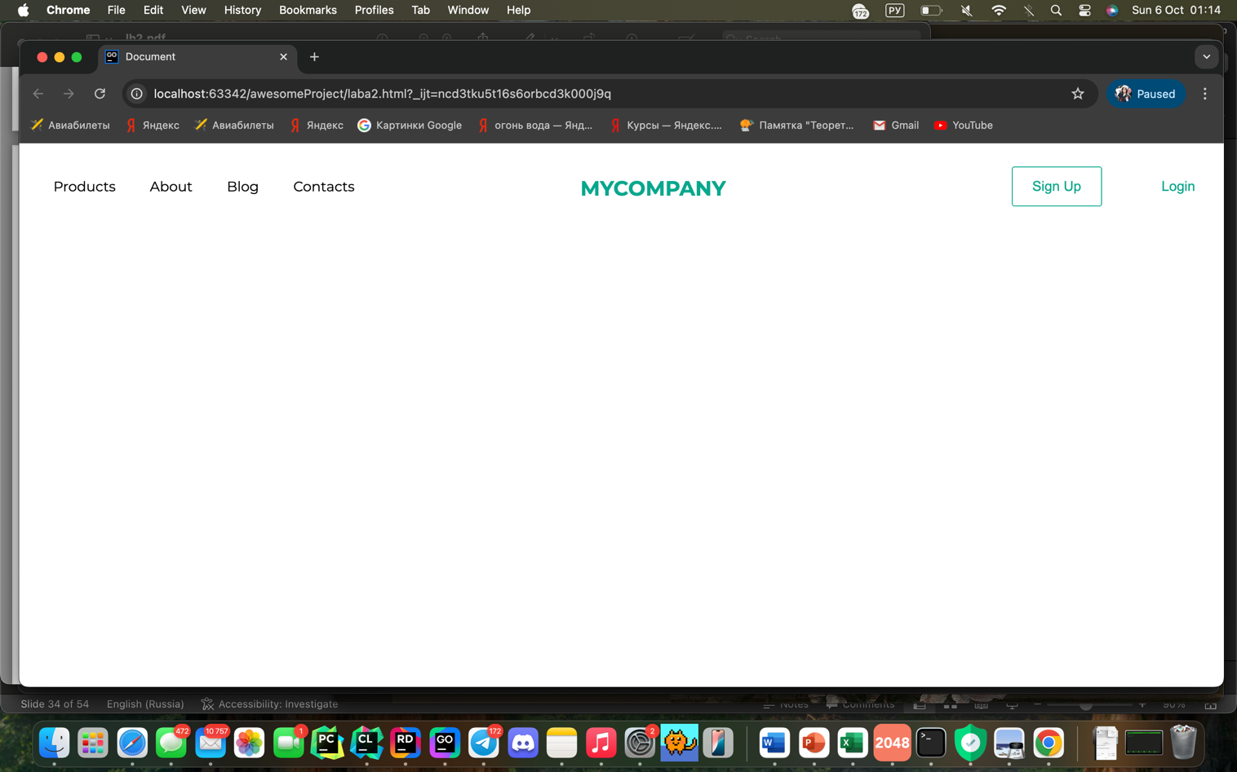
Рис. 1

Задание 2: Вам нужно сверстать footer сайта из макета.

Html файл:
<!DOCTYPE html>
<html lang="en">
<head>
<meta charset="UTF-8">
<meta http-equiv="X-UA-Compatible" content="IE=edge">
<meta name="viewport" content="width=device-width, initial-scale=1.0">
<title>Document</title>
<link rel="stylesheet" href="laba2_2.css">
<link rel="preconnect" href="https://fonts.googleapis.com">
<link rel="preconnect" href="https://fonts.gstatic.com" crossorigin>
<link href="https://fonts.googleapis.com/css2?family=Exo+2:ital,wght@0,100..900;1,100..900&display=swap" rel="stylesheet">
</head>
<body>
<div class="wrapper">
<main class="main"></main>
<footer class="footer">
<div class="footer__top">
<div class="footer__left">
<a class="logo" href="#">COMPANY</a>
<div class="text"><p>Lorem ipsum dolor sit amet, consectetur adipiscing elit, sed do eiusmod tempor
incididunt ut labore et dolore magna aliqua.</p></div>
</div>
<div class="footer__right">
<div class="contact"><p>как с нами связаться</p></div>
<a class="phone">+7 (495) 000-00-00</a>
<div class="address"><p>Москва, ул. Московская, д. 2, стр. 1</p></div>
</div>
</div>
<div class="footer__bottom"><p>© 2021 COMPANY All Rights Reserved.</p></div>
</footer>
</div>
</body>
</html>

Css файл:
*{
margin: 0;
padding: 0;
}
html,body{
font-family: 'Exo 2', sans-serif;
height: 100%;
}
.wrapper {
display: flex;
flex-direction: column;
min-height: 100%;
}
.main {
flex: 1 0 auto;
}
.footer{
flex: 0 0 auto;
background-color: #05A88D;
flex-direction: column;
padding: 30px;
}
.footer__top{
border-bottom: 1px solid #FFFFFF;
display: flex;
justify-content: space-between;
border-bottom: 1px solid #ffffff;
margin-bottom: 30px;
}
.footer__left{
display: flex;
flex-direction: column;
align-items: flex-start;
}
.logo{
text-decoration: none;
color:#F1E67D;
text-align: left;
font-size: 30px;
}
.logo:hover{
color: #FFFFFF;
}
.footer__right{
display: flex;
flex-direction: column;
align-items: flex-start;
justify-content: flex-end;
}
.phone{
color: #F1E67D;
text-align: right;
font-size: 30px;
justify-content: flex-end;
margin-bottom: 12px;
}
.phone:hover{
color:#ffffff;
}
.contact{
color: #ffffff;
text-align: right;
justify-content: flex-end;
margin-bottom: 15px;
}
.address{
text-align: right;
justify-content: flex-end;
color: #ffffff;
font-size: 13px;
margin-bottom: 10px;
font-weight: 100;
}
.footer__bottom{
display: flex;
justify-content: flex-start;
text-transform: capitalize;
color: #ffffff;
font-weight: 100;
font-size: 12px;
}
.text{
color:#ffffff;
font-size: 12px;
line-height: 14px;
margin-top: 30px;
align-self: flex-end;
font-weight: 100;
}

Результат (рис. 2)

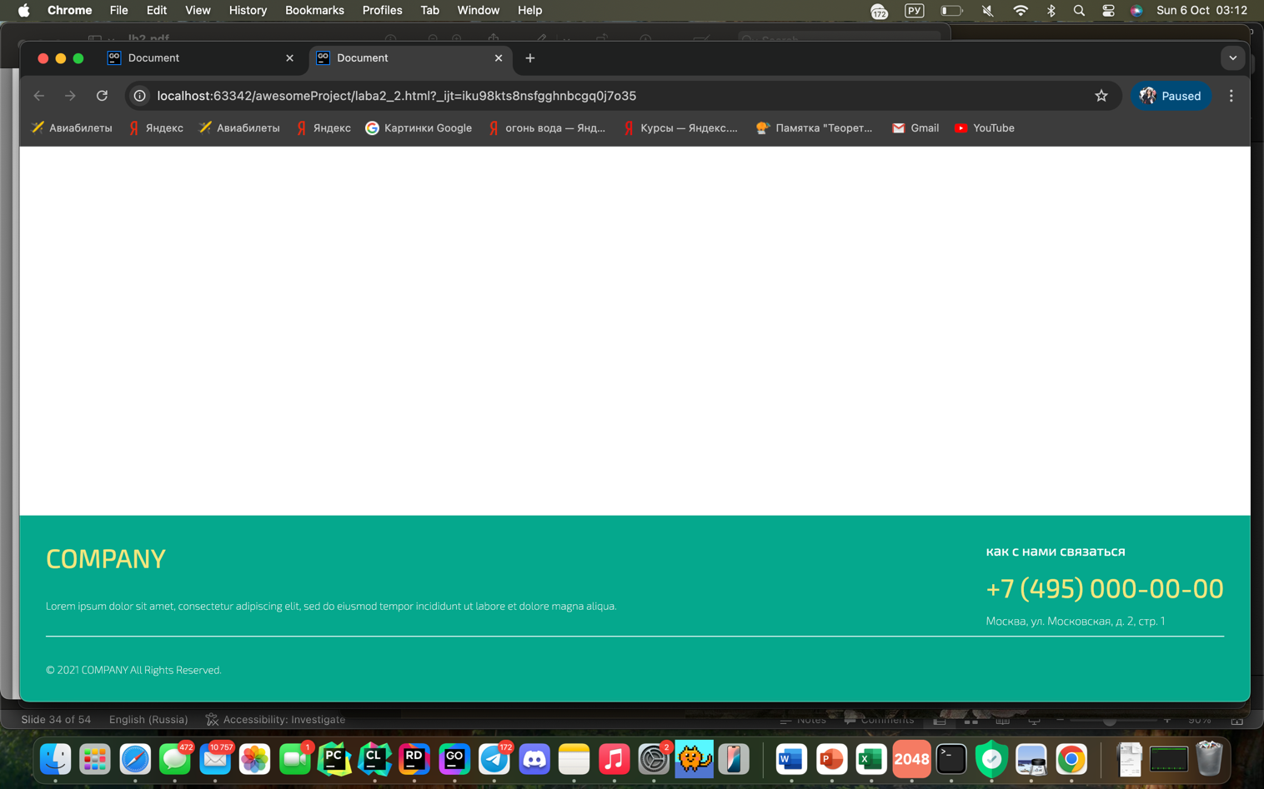
Рис. 2

Задание 3: Вам нужно сверстать карточку для сайта из макета.
Html файл:
<!DOCTYPE html>
<html lang="en">
<head>
<meta charset="UTF-8">
<meta http-equiv="X-UA-Compatible" content="IE=edge">
<meta name="viewport" content="width=device-width, initial-scale=1.0">
<title>Document</title>
<link rel="stylesheet" href="laba2_3.css">
<link rel="preconnect" href="https://fonts.googleapis.com">
<link rel="preconnect" href="https://fonts.gstatic.com" crossorigin>
<link href="https://fonts.googleapis.com/css2?family=Exo+2:ital,wght@0,100..900;1,100..900&display=swap" rel="stylesheet">
</head>
<body>
<div class="container">
<div class="card">
<div class="card__image"><img src=" https://images.unsplash.com/photo-1501785888041-af3ef285b470?ixlib=rb-4.0.3&ixid=MnwxMjA3fDB8MHxwaG90by1wYWdlfHx8fGVufDB8fHx8&auto=format&fit=crop&w=1770&q=80" alt="im"></div>
<div class="card__content">
<div class="card__title">Pragser Wildsee, Italy</div>
<div class="card__text">Lorem ipsum dolor sit amet, consectetur adipiscing elit, sed do eiusmod tempor incididunt ut labore et dolore magna aliqua. Ut
enim ad minim veniam.</div>
<button class="card__btn">BOOKING</button>
</div>
</div>
</div>
</body>
</html>
Css файл:
*{
margin: 0;
padding: 0;
}
body{
font-family: 'Open Sans', sans-serif;
}
.container{
display: flex;
justify-content: center;
align-items: center;
width: 1000px;
height: 800px;
padding: 20px;
background-color: #15638F;
}
img{
width: 100%;
height: 100%;
border-radius: 10px 10px 0px 0px;
}
.card{
padding-top: 20px;
padding-right: 400px;
padding-left: 400px;
padding-bottom: 300px;
}
.card__image{
text-align: center;
}
.card__content{
background: white;
border-radius: 0px 0px 10px 10px;
margin-top: -5px;
padding-left: 15px;
padding-top: 15px;
margin-bottom: 20px;
}
.card__title{
font-size: 15px;
font-weight: 500;
line-height: 15px;
}
.card__text{
font-size: 12px;
font-weight: 300;
line-height: 12px;
margin-top: 15px;
width: 150px;
height: 70px;
}
.card__btn{
background:#2797B2;
border: none;
display: inline-block;
border-radius: 15px;
padding: 7px 10px;
margin-top: 15px;
margin-bottom: 15px;
font-weight: 500;
font-size: 10px;
line-height: 12px;
width: 100px;
color: white;
justify-content: space-between;
box-shadow: 0 4px 8px rgba(0, 0, 0, 0.2);
}
.card__btn:hover{
background: white;
color: black;
}

Итоговый результат (рис. 3)
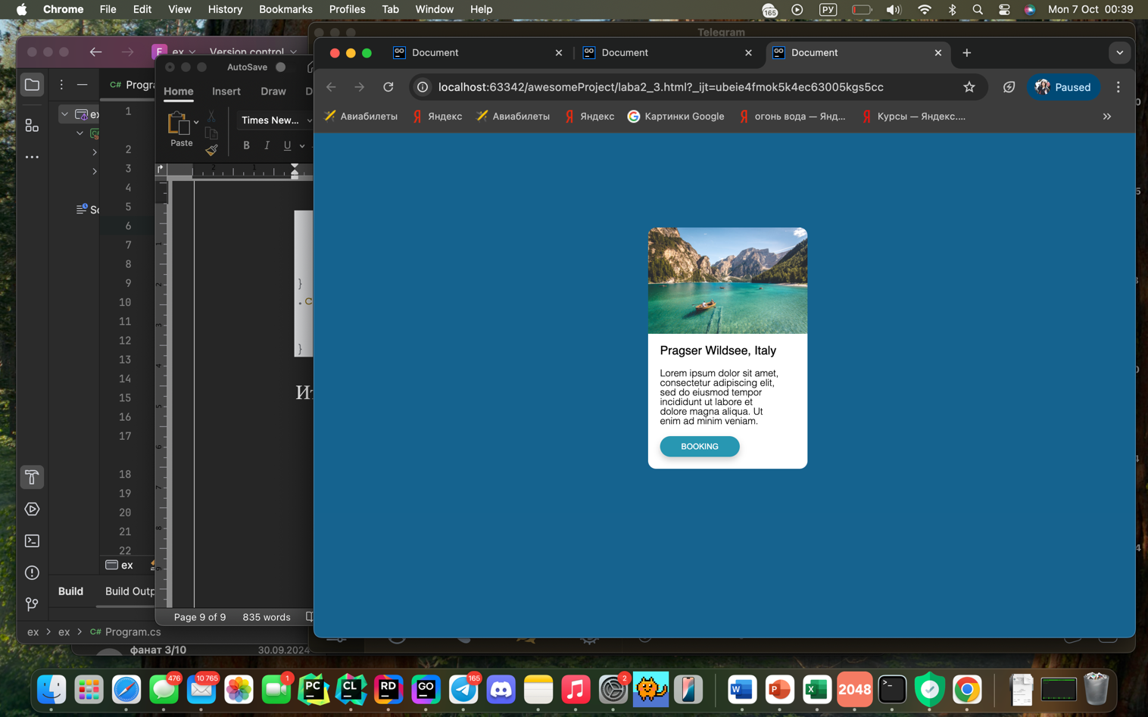
Рис. 3

Вывод: научилась работать с html и css.

